Министерство науки и высшего образования Российской Федерации

Федеральное государственное автономное учреждение высшего образования

«Пермский национальный исследовательский политехнический университет»

Электротехнический факультет

Кафедра «Информационные технологии и автоматизированные системы»

О Т Ч Ё Т

Объектно-ориентированное программирование

Семестр 3

Лабораторная работа 6

Выполнил

студент группы РИС-22-2б

Баяндин К.С.

Проверила

доцент кафедры ИТАС

Викентьева О.Л.

Пермь, 2023

**1. Постановка задачи**

**1.1. Общая постановка задачи**

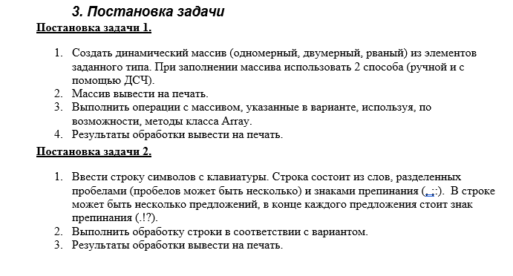

**1.2. Постановка задачи для варианта 4**

Постановка задачи 1



Постановка задачи 2



**Анализ задачи**

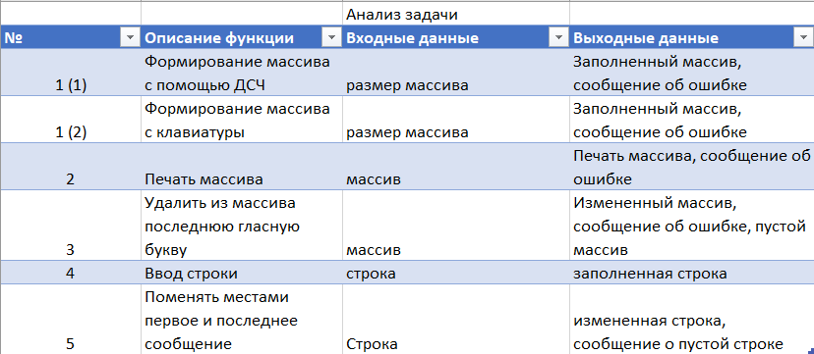

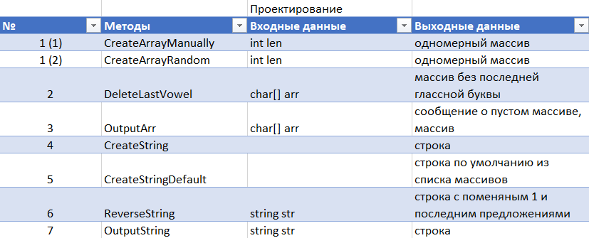

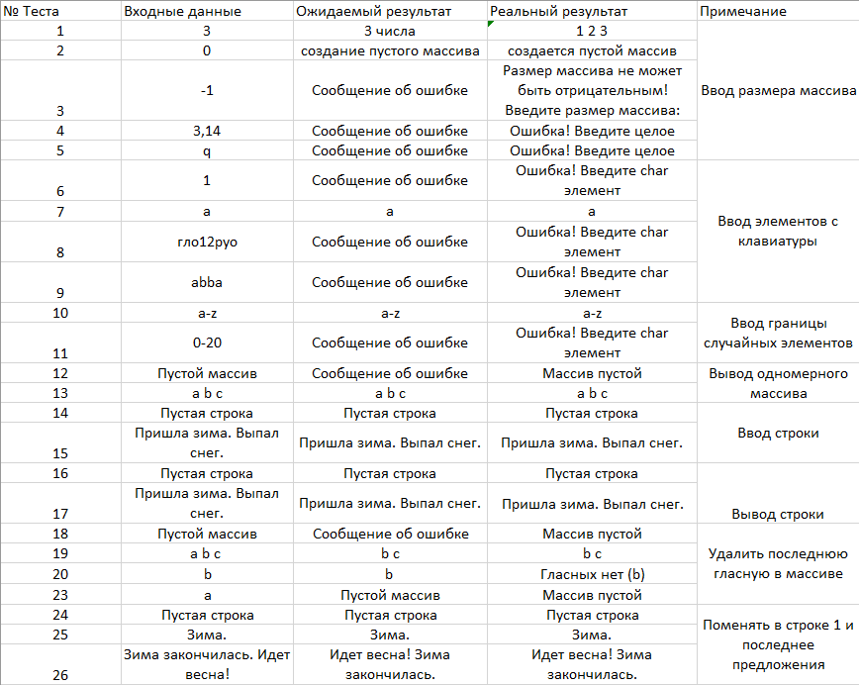

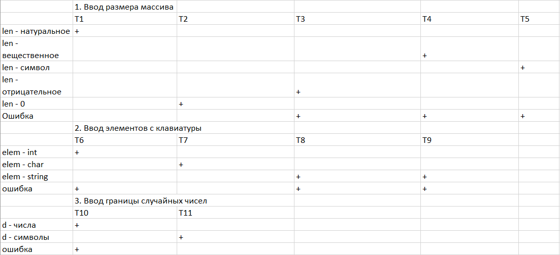

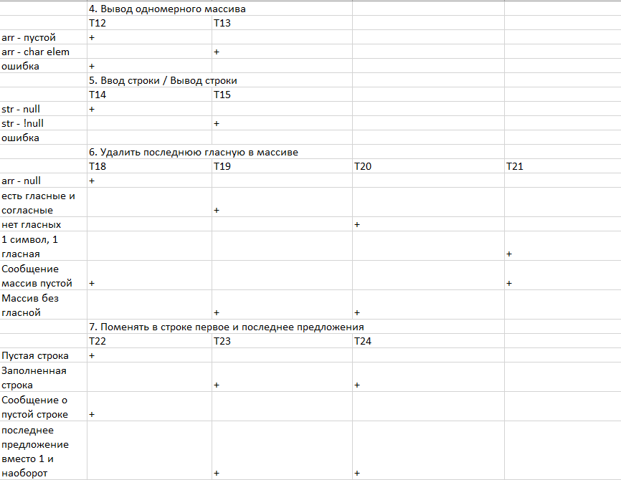

**Листинг**

using System;

using System.Linq;

namespace Lab_OOP_6

{

class Program

{

//заполнение одномерного массива вручную

static char[] CreateArrayManually(int len)

{

char[] arr = new char[len];

for (int i = 0; i < len; i++)

arr[i] = InputChar("Введите " + (i + 1) + " элемент массива: ");

return arr;

}

//заполнение одномерного массива случайными элементами

static char[] CreateArrayRandom(int len)

{

char[] arr = new char[len];

Console.WriteLine("Введите диапазон задания случайных символов (a-z): ");

char left = InputChar("Введите левую границу: ");

char right = InputChar("Введите правую границу: ");

Random rnd = new Random();

byte[] bytes = new byte[100];

for (int i = 0; i < len; i++)

{

rnd.NextBytes(bytes);

arr[i] = Convert.ToChar(rnd.Next(left, right));

}

return arr;

}

//удаление из массива последней гласной буквы

static char[] DeleteLastVowel(char[] arr)

{

int indexLastVowel = -1;

for(int i = 0; i < arr.Length; i++)

{

if (arr[i] == 'a' || arr[i] == 'e' || arr[i] == 'y' || arr[i] == 'u' || arr[i] == 'o' || arr[i] == 'i')

indexLastVowel = i;

}

if (indexLastVowel == -1)

{

Console.WriteLine("Гласных нет");

return arr;

}

char[] arrRes = new char[arr.Length - 1];

int j = 0;

for (int i = 0; i < arr.Length; i++)

{

if (i == indexLastVowel)

continue;

arrRes[j] = arr[i];

j++;

}

return arrRes;

}

//вывод на экран одномерного массива

static void OutputArr(char[] arr)

{

if (arr.Length == 0)

Console.WriteLine("Пустой массив!");

for (int i = 0; i < arr.Length; i++)

Console.Write(arr[i] + " ");

Console.WriteLine();

}

//создание строки - ввод с клавиатуры

static string CreateString()

{

Console.WriteLine("Введите строку: ");

string str = Console.ReadLine();

return str;

}

//создание строки - заранее сформированный массив

static string CreateStringDefault()

{

string[] arr = new string[10];

arr[0] = "Привет. ";

arr[1] = "Меня ";

arr[2] = "зовут ";

arr[3] = "Кирилл. ";

arr[4] = "Мне ";

arr[5] = "19 ";

arr[6] = "лет. ";

arr[7] = "Я ";

arr[8] = "люблю ";

arr[9] = "C#.";

string str = String.Join("", arr);

return str;

}

//Перестановка местами 1 и последнего предложения

static string ReverseString(string str)

{

string strCopy = str.Substring(0, str.Length - 1);

int[] indexs1 = new int[3];

int[] indexs2 = new int[3];

indexs1[0] = str.IndexOf(".");

indexs2[0] = strCopy.LastIndexOf(".");

indexs1[1] = str.IndexOf("!");

indexs2[1] = strCopy.LastIndexOf("!");

indexs1[2] = str.IndexOf("?");

indexs2[2] = strCopy.LastIndexOf("?");

indexs1[0] = (indexs1[0] == -1) ? (100) : (indexs1[0]);

indexs1[1] = (indexs1[1] == -1) ? (100) : (indexs1[1]);

indexs1[2] = (indexs1[2] == -1) ? (100) : (indexs1[2]);

int indexPEQ1 = indexs1.Min();

int indexPEQ2 = indexs2.Max();

string substring1 = str.Substring(indexPEQ2 + 2, str.Length - indexPEQ2 - 2);

string substring2 = str.Substring(indexPEQ1 + 1, indexPEQ2 - indexPEQ1 + 1);

string substring3 = str.Substring(0, indexPEQ1 + 1);

return (substring1 + substring2 + substring3);

}

//вывод строки

static void OutputString(string str)

{

Console.WriteLine(str);

}

//проверка на ввод целого числа

static int InputInt(string message)

{

int number;

Console.Write(message);

if (!int.TryParse(Console.ReadLine(), out number))

{

do

{

Console.WriteLine("Ошибка!");

Console.WriteLine("Введите число типа int: ");

Console.Write(message);

} while (!int.TryParse(Console.ReadLine(), out number));

}

return number;

}

//проверка на ввод char символа

static char InputChar(string message)

{

char number;

Console.Write(message);

if (!char.TryParse(Console.ReadLine(), out number))

{

do

{

Console.WriteLine("Ошибка!");

Console.WriteLine("Введите одиночный символ (char): ");

Console.Write(message);

} while (!char.TryParse(Console.ReadLine(), out number));

}

return number;

}

static void Main(string[] args)

{

string[] menu =

{

"1. Создание одномерного массива - char (заполнение вручную)\n",

"2. Создание одномерного массива - char (заполнение ДСЧ)\n",

"3. Удалить из массива последнюю гласную букву\n",

"4. Вывод массива\n",

"5. Создание строки - ввод с клавиатуры\n",

"6. Заранее сформированный массив строк\n",

"7. Поменять местами первое и последнее предложение в строке\n",

"8. Вывод строки\n",

"0. Выход\n",

};

int command = 0;

int lenArr = 0;

char[] arr = new char[lenArr];

string str = "";

do

{

//вывод меню

for (int i = 0; i < menu.Length; i++)

{

Console.WriteLine(menu[i]);

}

command = InputInt("\nВведите команду: ");

switch(command)

{

case 1: //Создание одномерного массива - char (заполнение вручную)

lenArr = InputInt("\nВведите размер массива: ");

while (lenArr < 0)

lenArr = InputInt("\nРазмер массива не может быть отрицательным! Введите размер массива: ");

arr = new char[lenArr];

arr = CreateArrayManually(lenArr);

OutputArr(arr);

break;

case 2: //Создание одномерного массива - char (заполнение ДСЧ)

lenArr = InputInt("\nВведите размер массива: ");

while (lenArr < 0)

lenArr = InputInt("\nРазмер массива не может быть отрицательным! Введите размер массива: ");

arr = new char[lenArr];

arr = CreateArrayRandom(lenArr);

OutputArr(arr);

break;

case 3: //Удалить из массива последнюю гласную букву

arr = DeleteLastVowel(arr);

OutputArr(arr);

break;

case 4: //Вывод массива

OutputArr(arr);

break;

case 5: //Создание строки - ввод с клавиатуры

str = CreateString();

break;

case 6: //Заранее сформированный массив строк

str = CreateStringDefault();

OutputString(str);

break;

case 7: //Поменять местами первое и последнее предложение в строке

str = ReverseString(str);

OutputString(str);

break;

case 8: //Вывод строки

OutputString(str);

break;

case 0: //Выход

Console.WriteLine("Спасибо, что пользуетесь нашим продуктом!");

break;

default:

Console.WriteLine("Неправильная команда");

break;

}

Console.WriteLine("_____________________________________\n");

Console.ReadKey();

} while (command != 0);

}

}

}